СОГЛАСОВАНО
Главный инженер
МКУ «Пермблагоустройство»

М.В. Чувашов

____ _______________ 2012 г.

УТВЕРЖДАЮ
Начальник департамента
дорог и транспорта
администрации города Перми

Д.В. Гвоздев

____ _______________ 2012 г.

СОГЛАСОВАНО
Старший государственный инспектор ДН ОГИБДД Управления МВД России по городу Перми

Б.С. Мордвинов

____ _______________ 2012 г.

СОГЛАСОВАНО
Начальник МКУ
«Пермская дирекция
дорожного движения»

М.Л. Кис

____ _______________ 2012 г.

ПРОЕКТ ОРГАНИЗАЦИИ ДВИЖЕНИЯ
НА УЛИЧНО-ДОРОЖНОЙ СЕТИ
ГОРОДА ПЕРМИ

Наименование объекта | ул. Онежская
Границы объекта | ул. Богдана Хмельницкого -  ул. Ласьвинская

ПЕРМЬ-2012

Составлен: ЗАО «Панорама» _
организация-исполнитель

614066, Пермь, ул. Баумана, д.24а, тел/факс (342) 22-16-302, 21-95-202
адрес и телефоны организации-исполнителя

Директор ЗАО «Панорама» Каленчук С.А.
должность подпись Ф.И.О.

М.П.

дата: 13.12.2012 г.

По заказу: МКУ «Пермская дирекция дорожного движения»__________
______614000, Пермь, ул. Пермская, д. 2А, тел. (342) 212-47-51______

Содержание.

Лист согласования 4
Пояснительная записка 5
Паспорт проекта 7
Схема расположения объекта 8
Сводные сведения по объекту 9
Баланс территории 10
Проезжая часть 11
Тротуары 13
Трамвайные пути 14
Газоны 15
Прочие территории 17
Остановки общественного транспорта 18
Опоры освещения и контактных сетей 19
Малые архитектурные формы и прочие элементы 21
Линии разметки 22
Дорожные знаки 23
Ведомость вновь устанавливаемых опор и стоек (проектная) 24
Ограждающие и направляющие устройства 25
Светофорные объекты 26
Характеристики движения транспорта 27
Сокращения и условные обозначения. 28
Сведения об исполнителях 31

_____________________________________________________________________________________________________________________________________________________________________________________________________________________________________________________________________________________________________________________________________________________________________________________________________________________________________________________________________________________________________
СХЕМА РАЗМЕТКИ ПРОЕЗЖЕЙЧАСТИ М 1:500

Лист согласования

ул. Онежская

(ул. Богдана Хмельницкого -ул. Ласьвинская);
(ул. Онежская, 25 – ул. Онежская, 27).

№ п.п. | Наименование организации | Согласование
1. | ООО «Новогор-Прикамье»  ул. Фрезеровщиков, 50
2. | Тепловые сети ТГК-9  ул. П.Осипенко, 41а
3. | ГТС  Шоссе Космонавтов, 111 к43
4. | Электрические сети
5 | ЗАО «УралГазСервис»  ул. Уральская, 104
6. | АС-9  ул. 25 Октября, 12
7. | ГКУ СМЭУ Пермского края  ул. Пермская, 164
8. | Горсвет  Б-р Гагарина, 84а
9. | Пермгорэлектротранс  ул. Уральская, 108а

Пояснительная записка

Целью разработки проекта организации дорожного движения является оптимизация методов организации дорожного движения на автомобильных дорогах города Перми и отдельных их участках для повышения пропускной способности и безопасности движения автомобилей и пешеходов.
Проект организации дорожного движения выполнен в соответствии со СНиП 2.07.01-89, ГОСТ Р 51256-99, ГОСТ Р 52289-2004, ГОСТ Р 52282-2004, ГОСТ Р 52290-2004, ГОСТ Р-52398-2005, ГОСТ Р 52577-2006, ГОСТ Р 52605-2006 и направлен на решение следующих задач:
- обеспечение безопасности участников движения;
- своевременное информирование участников движения;
- организация движения транспортных средств;
обеспечение правильного использования водителями транспортных средств ширины проезжей части дороги.
В проекте организации дорожного движения было принято:
1. Обеспечение безопасности участников движения:
1.1 На ул. Онежская требуется установка знаков 5.21 и 5.22 «Жилая зона», «Конец жилой зоны» на пересечении с ул. Ласьвинская и с ул. Богдана Хмельницкого, т.к. данная улица имеет среднюю ширину проезжей части 4,3 м. Улица Онежская расположена в зоне малоэтажного индивидуального строительства и используется жителями в основном для подъезда к своим домам, по улице не осуществляется движение маршрутных транспортных средств. Установка знаков 5.21 и 5.22 «Жилая зона», «Конец жилой зоны» необходима из-за отсутствия на данной улице тротуаров, предназначенных для движения пешеходов. Данная улица не является центральной в улично-дорожной сети Кировского района.
2. Своевременное информирование участников движения:
2.1. Перед перекрестками: ул. Онежская – ул. Чугуевская необходима установка предупреждающих знаков «Дети»1.23, в связи с расположенными на данном участке учебным заведением и детского сада № 395.

При разработке ПОДД использовались данные по интенсивности транспортных потоков на основе натурного обследования, актуальная геодезическая планировка. Все решения по применению дорожных знаков, разметки, направляющих устройств и дорожных ограждений основаны и согласуются с ГОСТ Р 52289-2004 «Технические средства организации дорожного движения. Правила применения дорожных знаков, разметки, светофоров, дорожных ограждений и направляющих устройств».
В частных случаях возможны отступления, не противоречащие ГОСТ Р 55289-2004.

Паспорт проекта

1. | Общие данные
1.1 | Ген. Проектировщик | ЗАО "Панорама" г. Пермь
1.2 | Заказчик | МКУ «Пермская дирекция дорожного движения»
1.3 | Объект строительства | ул. Онежская
1.4 | Месторасположение объекта | г. Пермь, Кировский район
1.5 | Стадия проекта | Рабочий проект
1.6 | Вид работ | Разработка проекта организации движения на УДС города Перми
2. | Технико-экономические показатели
2.1 | Протяженность дороги, м | 748.3
2.2 | Средняя ширина проезжей части, м | 4.3
3. | Строительные решения | Линии разметки выполняются в краске.
4. | Проектные решения | Проект разметки проезжей части  на участке "ул. Онежская"  составлен в соответствии с требованиями ГОСТ Р 52289-2004 "Технические средства организации дорожного движения. Правила применения" и ГОСТ Р 51256-99  "Дорожная разметка".

Схема расположения объекта

Границы объекта: начало – ул. Богдана Хмельницкого
конец - ул. Ласьвинская
(ул. Онежская, 25 – ул. Онежская, 27)

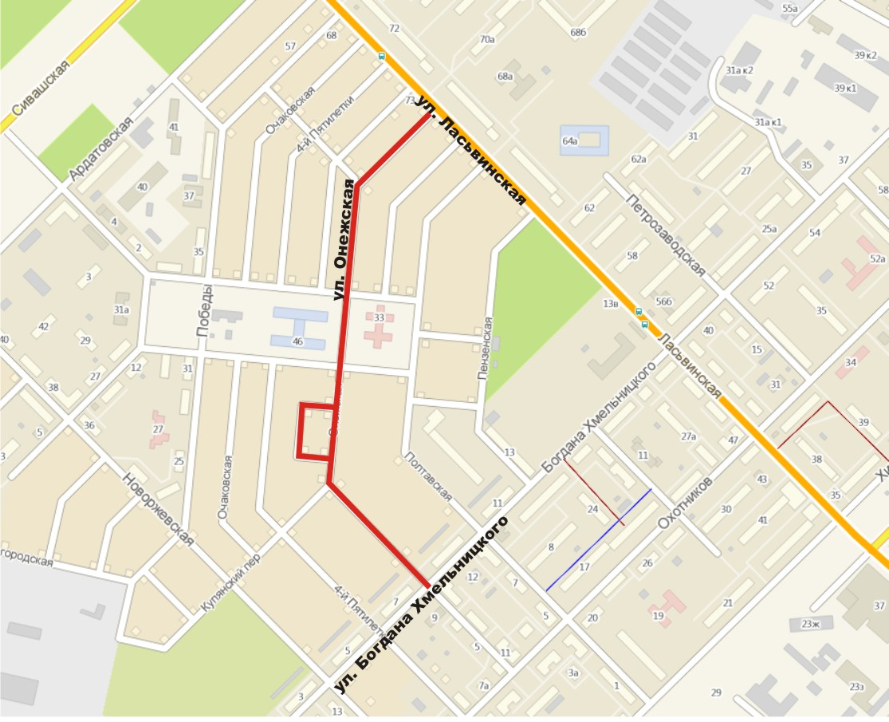

Сводные сведения по объекту

№  п.п. | Наименования элементов объекта | Ед.изм. | Количество | Примечание
1 | 2 | 3 | 4 | 7
1. | Протяженность объекта по главной оси | п.м | 748.3
1.1. | Протяженность суммарная по осям всех участков | п.м | 898.85
2. | Общая площадь объекта | м² | 11005.7
3. | Проезжая часть | м² | 4730.4
4. | Обочины | м² | 0.0
5. | Тротуары | м² | 6.5
6. | Трамвайные пути
6.1. | - протяженность путей | п.м | 0.0
6.2. | - площадь полотна | м² | 0.0
7. | Территории озеленения | м² | 6264.9
8. | Прочие территории | м² | 3.9
9. | Остановки общественного транспорта | шт. | 0
9.1. | - павильоны пассажирские | шт. | 0
10. | Опоры освещения и контактных сетей | шт. | 30
11. | Малые архитектурные формы | шт. | 8
12. | Линии дорожной разметки
12.1. | - площадь | м² | 0.0
12.2. | - протяженность, приведенная к линии 1.1 | п.м | 0.0
13. | Дорожные знаки | шт. | 8
14. | Ограждающие и направляющие устройства
14.1. | - протяженность | п.м | 28.9
14.2. | - площадь в плане | м² | 0.0
15. | Светофорные объекты | шт. | 0

Баланс территории

№  п.п. | Наименование элементов | Площади элементов, м² | Примечание
1 | 2 | 3 | 4
1. | Общая площадь объекта | 11005.7
2. | Проезжая часть | 4730.4
3. | Обочины | 0.0
4. | Тротуары | 6.5
5. | Трамвайное полотно | 0.0
6. | Территории озеленения | 6264.9
7. | Прочие территории: | 3.9
8. | Ограждающие и направляющие устройства  (с учитываемой площадью в плане) | 0.0

Проезжая часть

№  п.п. | Местоположение |  |  | Площадь, м² | Тип покрытия | Категория | Примечание
№  п.п. | сторона | начало, м | конец, м
1 | 2 | 3 | 4 | 5 | 6 | 7 | 8
- А | ось | 0.0 | 182.0 | 793.8 | щ | Основная ПЧ
- А | нечет. | 15.0 | 25.1 | 28.5 | а/б | Въезд
- А | чет. | 15.1 | 26.6 | 21.2 | щ | Въезд
- А | нечет. | 31.0 | 35.9 | 30.4 | пгс | Въезд
- А | чет. | 56.3 | 61.1 | 19.6 | пгс | Въезд
- А | нечет. | 56.6 | 62.6 | 22.8 | ц/б | Въезд
- А | нечет. | 81.9 | 84.8 | 4.1 | ц/б | Въезд
- А | нечет. | 99.7 | 111.7 | 60.2 | пгс | Въезд
- А | чет. | 100.2 | 112.2 | 9.0 | ц/б | Въезд
- А | чет. | 100.2 | 112.3 | 54.9 | пгс | Въезд
- А | нечет. | 133.7 | 137.0 | 9.3 | щ | Въезд
- А | нечет. | 133.9 | 137.1 | 4.7 | ц/б | Въезд
- А | нечет. | 151.6 | 157.9 | 8.4 | пгс | Въезд
- А | нечет. | 152.1 | 157.9 | 17.4 | пл. | Въезд
- А | чет. | 156.5 | 165.3 | 43.5 | пгс | Въезд
- А | чет. | 156.6 | 165.4 | 5.8 | ц/б | Въезд
- А | ось | 181.0 | 198.5 | 106.8 | щ | Перекресток
- А | ось | 198.0 | 349.5 | 507.0 | щ | Основная ПЧ
- А | нечет. | 200.5 | 205.2 | 11.2 | щ | Въезд
- А | нечет. | 200.6 | 205.3 | 5.5 | ц/б | Въезд
- А | нечет. | 214.4 | 218.3 | 7.2 | ц/б | Въезд
- А | нечет. | 214.4 | 231.4 | 29.3 | щ | Въезд
- А | чет. | 215.1 | 226.7 | 26.0 | ц/б | Въезд
- А | чет. | 215.1 | 226.7 | 27.7 | пгс | Въезд
- А | нечет. | 218.3 | 231.4 | 24.8 | пгс | Въезд
- А | чет. | 239.0 | 242.2 | 2.5 | ц/б | Въезд
- А | чет. | 242.3 | 251.2 | 21.2 | щ | Въезд
- А | нечет. | 261.0 | 264.1 | 11.6 | пгс | Въезд
- А | нечет. | 261.3 | 264.2 | 3.3 | ц/б | Въезд
- А | чет. | 271.0 | 281.3 | 18.3 | ц/б | Въезд
- А | чет. | 271.2 | 286.7 | 62.9 | пгс | Въезд
- А | нечет. | 292.7 | 305.1 | 20.8 | щ | Въезд
- А | чет. | 313.5 | 323.5 | 23.4 | пгс | Въезд
- А | ось | 359.0 | 451.1 | 535.2 | а/б | Основная ПЧ
- А | чет. | 414.4 | 422.5 | 30.5 | а/б | Въезд
- А | ось | 469.6 | 748.1 | 1121.0 | щ | Основная ПЧ
- А | нечет. | 479.3 | 485.8 | 21.1 | пгс | Въезд
- А | нечет. | 480.9 | 485.9 | 6.8 | ц/б | Въезд
- А | чет. | 484.5 | 489.1 | 22.5 | пгс | Въезд
- А | нечет. | 490.5 | 493.3 | 10.9 | пгс | Въезд
- А | чет. | 516.4 | 523.2 | 36.1 | пгс | Въезд
- А | чет. | 520.3 | 523.1 | 4.6 | ц/б | Въезд
- А | нечет. | 520.7 | 526.6 | 16.6 | ц/б | Въезд
- А | нечет. | 520.7 | 526.4 | 4.7 | пгс | Въезд
- А | чет. | 546.2 | 552.5 | 31.8 | щ | Въезд
- А | нечет. | 546.5 | 552.1 | 15.5 | пгс | Въезд
- А | нечет. | 569.1 | 574.7 | 18.4 | ц/б | Въезд
- А | нечет. | 569.1 | 574.7 | 4.1 | пгс | Въезд
- А | чет. | 573.5 | 576.3 | 17.8 | пгс | Въезд
- А | нечет. | 599.8 | 620.7 | 44.4 | щ | Примыкание
- А | чет. | 620.3 | 625.2 | 18.3 | ц/б | Въезд
- А | чет. | 620.3 | 624.8 | 6.8 | щ | Въезд
- А | чет. | 645.1 | 651.8 | 33.1 | пгс | Въезд
- А | чет. | 645.8 | 651.9 | 6.2 | ц/б | Въезд
- А | нечет. | 664.3 | 673.3 | 12.9 | пл. | Въезд
- А | нечет. | 664.3 | 673.3 | 25.3 | пгс | Въезд
- А | нечет. | 696.5 | 701.9 | 26.4 | пгс | Въезд
- А | чет. | 712.9 | 717.0 | 16.4 | пгс | Въезд
- А | нечет. | 728.8 | 733.3 | 6.9 | пгс | Въезд
- А | нечет. | 729.2 | 733.4 | 10.2 | ц/б | Въезд
- Б | ось | 0.0 | 150.4 | 503.1 | пгс | Основная ПЧ
- Б | нечет. | 52.8 | 57.1 | 9.3 | ц/б | Въезд
- Б | чет. | 55.4 | 61.0 | 10.0 | щ | Въезд
- Б | ось | 83.4 | 97.0 | 48.7 | ц/б | Въезд
- Б | нечет. | 107.9 | 110.7 | 11.2 | пгс | Въезд

 | Итого:
1 | площадь проезжей части всего, м²: | - | 4730.4
 | Въезд | - | 1119.0
 | Основная ПЧ | - | 3460.2
 | Перекресток | - | 106.8
 | Примыкание | - | 44.4
2. | площадь покрытий проезжей части по типам, м²:
 | а/б | - | 594.3
 | пгс | - | 1122.6
 | пл. | - | 30.4
 | ц/б | - | 248.4
 | щ | - | 2734.7

Тротуары

№  п.п. | Местоположение |  |  |  | Площадь,  м² | Тип  покрытия | Категория | Примечание
№  п.п. | сторона | начало, м |  | конец, м
1 | 2 | 3 |  | 4 | 5 | 6 | 7 | 8
- А | нечет. |  | 50.2 | 51.4 | 1.0 | ц/б | В зоне озеленения
- А | нечет. |  | 479.3 | 481.0 | 3.3 | ц/б | Прилегающий к ПЧ
- А | чет. |  | 546.4 | 548.9 | 2.2 | ц/б | Прилегающий к ПЧ

 | Итого:
1. | площадь тротуаров всего, м²: | - | 6.5
 | В зоне озеленения | - | 1.0
 | Прилегающий к ПЧ | - | 5.5
2. | площадь покрытий по типам, м²:
 | ц/б | - | 6.5

Трамвайные пути

№  п.п. | Местоположение |  |  | Площадь полотна, м² | Протя-женность путей, м | Тип покрытия | Примечание
№  п.п. | сторона | начало, м | конец, м
1 | 2 | 3 | 4 | 5 | 6 | 7 | 8

 | Итого:
1. | протяженность трамвайных путей | - | 0.0
2. | площадь трамвайного полотна, м² | - | 0.0
3. | площадь покрытий трамвайного полотна по типам, м²

Газоны

№  п.п. | Местоположение |  |  | Площадь,  м² | Тип | Примечание
№  п.п. | сторона | начало, м | конец, м | Площадь,  м² | Тип | Примечание
1 | 2 | 3 | 4 | 5 | 6 | 8
- А | нечет. | 0.0 | 18.3 | 19.3
- А | чет. | 0.1 | 19.9 | 16.6
- А | нечет. | 21.9 | 31.5 | 50.3
- А | чет. | 24.0 | 56.4 | 136.0
- А | нечет. | 29.3 | 31.5 | 7.9
- А | нечет. | 35.8 | 99.9 | 347.7
- А | чет. | 61.1 | 100.4 | 181.6
- А | нечет. | 111.6 | 133.9 | 104.4
- А | чет. | 112.2 | 156.6 | 247.7
- А | нечет. | 137.0 | 152.1 | 65.1
- А | нечет. | 157.9 | 185.1 | 113.0
- А | чет. | 165.2 | 215.2 | 229.4
- А | нечет. | 192.1 | 200.7 | 31.4
- А | нечет. | 205.2 | 214.4 | 29.7
- А | нечет. | 218.2 | 220.1 | 2.1
- А | чет. | 220.6 | 222.7 | 2.0
- А | нечет. | 225.3 | 261.4 | 190.2
- А | чет. | 226.6 | 244.3 | 87.9
- А | чет. | 247.3 | 271.4 | 104.5
- А | нечет. | 263.8 | 294.8 | 81.9
- А | чет. | 281.2 | 283.0 | 2.8
- А | чет. | 286.2 | 317.3 | 124.8
- А | нечет. | 298.0 | 349.5 | 274.6
- А | чет. | 320.7 | 349.6 | 131.1
- А | нечет. | 358.8 | 450.7 | 481.3
- А | чет. | 359.1 | 416.2 | 302.7
- А | чет. | 421.1 | 451.3 | 156.3
- А | нечет. | 469.5 | 479.3 | 54.1
- А | чет. | 469.7 | 484.5 | 55.8
- А | нечет. | 485.8 | 490.6 | 17.4
- А | чет. | 489.1 | 516.6 | 123.4
- А | нечет. | 493.2 | 520.9 | 98.1
- А | чет. | 523.0 | 546.4 | 118.7
- А | нечет. | 526.3 | 546.6 | 55.0
- А | нечет. | 551.8 | 569.1 | 64.8
- А | чет. | 552.3 | 573.5 | 115.4
- А | нечет. | 574.7 | 608.9 | 157.6
- А | чет. | 576.3 | 620.7 | 247.7
- А | нечет. | 614.4 | 664.3 | 181.0
- А | чет. | 624.7 | 645.9 | 136.3
- А | чет. | 651.7 | 713.0 | 293.0
- А | нечет. | 673.3 | 696.6 | 91.8
- А | нечет. | 701.7 | 729.3 | 112.5
- А | чет. | 717.0 | 748.1 | 172.8
- А | нечет. | 733.3 | 748.2 | 62.8
- Б | чет. | 0.0 | 55.4 | 111.3
- Б | чет. | 0.3 | 151.7 | 156.8
- Б | ось | 3.5 | 150.5 | 128.6
- Б | нечет. | 38.9 | 52.8 | 0.4
- Б | нечет. | 57.0 | 83.6 | 70.0
- Б | нечет. | 110.3 | 150.0 | 117.2

 | Итого:
1. | площадь газонов всего, м²: | - | 6264.9

Прочие территории

№  п.п. | Местоположение |  |  | Площадь,  м² | Описание территории | Примечание
№  п.п. | сторона | начало, м | конец,  м | Площадь,  м² | Описание территории | Примечание
1 | 2 | 3 | 4 | 5 | 6 | 7
- А | нечет. | 28.1 | 30.0 | 2.8 | Основание колодца | ц/б
- Б | нечет. | 40.9 | 41.6 | 1.0 | Основание колодца | ц/б

 | Итого:
1. | площадь прочих территорий, м² | - | 3.9
 | Основание колодца | - | 3.9

Остановки общественного транспорта

№  п.п. | Местоположение павильона или указателя остановки |  |  | Название остановки | Количество  павильонов,  шт. | Расстояние от ПЧ, м. | Маршруты
№  п.п. | сторона | начало,м | конец,  м
1 | 2 | 3 | 4 | 5 | 6 | 7 | 8

 | Итого:
 | количество остановок | - | 0 | шт.
 | количество пассажирских павильонов | - | 0 | шт.

Опоры освещения и контактных сетей

№ | Местоположение |  | Назначение опоры | Тип опоры | Примечание
п.п. | сторона | по оси, м | Назначение опоры | Тип опоры | Примечание
1 | 2 | 3 | 4 | 5 | 6
- А | нечет. | 55.3 | Электросети | Столб деревянный
- А | чет. | 88.0 | Без назначения | Столб бетонный
- А | нечет. | 89.0 | Электросети | Столб бетонный
- А | нечет. | 116.2 | Электросети | Столб бетонный
- А | нечет. | 149.2 | Электросети+Освещение | Фонарь бет 1
- А | нечет. | 182.5 | Электросети+Освещение | Фонарь бет 1
- А | нечет. | 226.8 | Связь | Столб бетонный
- А | чет. | 227.4 | Связь | Столб бетонный
- А | чет. | 251.8 | Связь | Столб бетонный
- А | чет. | 286.8 | Связь | Столб бетонный
- А | нечет. | 312.0 | Электросети | Столб бетонный
- А | чет. | 322.3 | Связь | Столб бетонный
- А | нечет. | 329.4 | Электросети | Столб деревянный
- А | нечет. | 395.3 | Освещение | Фонарь мет 1
- А | нечет. | 434.3 | Освещение | Фонарь мет 1
- А | чет. | 495.7 | Электросети | Столб деревянный
- А | чет. | 509.7 | Связь | Столб бетонный
- А | чет. | 532.2 | Электросети | Столб деревянный
- А | чет. | 564.8 | Электросети+Освещение | Фонарь деревянный 1
- А | чет. | 601.0 | Электросети | Столб деревянный
- А | нечет. | 626.1 | Электросети | Столб деревянный
- А | чет. | 638.1 | Электросети | Столб деревянный
- А | чет. | 667.5 | Связь | Столб бетонный
- А | чет. | 679.8 | Электросети | Столб деревянный
- А | чет. | 712.4 | Электросети | Столб деревянный
- А | чет. | 748.3 | Электросети | Столб деревянный
- Б | чет. | 13.4 | Электросети+Связь | Столб бетонный
- Б | чет. | 38.6 | Электросети+Связь | Столб бетонный
- Б | чет. | 72.2 | Электросети+Связь | Столб бетонный
- Б | чет. | 98.6 | Электросети+Связь | Столб бетонный

 | Итого:
1. | общее количество опор, шт. | - | 30
 | Без назначения | - | 1
 | Освещение | - | 2
 | Связь | - | 7
 | Электросети | - | 13
 | Электросети+Освещение | - | 3
 | Электросети+Связь | - | 4

Малые архитектурные формы и прочие элементы

№  п.п. | Местоположение |  | Наименование МАФ | Примечание
№  п.п. | сторона | по оси, м | Наименование МАФ | Примечание
1 | 2 | 3 | 4 | 5
- А | чет. | 29.5 | Колонка вод | Газон
- А | нечет. | 158.6 | Столбик ограждения | Газон
- А | нечет. | 160.3 | Столбик ограждения | Газон
- А | нечет. | 162.6 | Столбик ограждения | Газон
- А | нечет. | 164.5 | Столбик ограждения | Газон
- А | нечет. | 166.4 | Столбик ограждения | Газон
- А | нечет. | 168.8 | Столбик ограждения | Газон
- А | чет. | 607.0 | Колонка вод | Газон

 | Итого:
1. | количество МАФ всего, шт. | - | 8
 | Колонка вод | - | 2
 | Столбик ограждения | - | 6

Линии разметки

№ линии ГОСТ 51256-99 | Характеристика линии | Кол-во (шт.) | Общая протяж. линии (п.м.) | Общая площадь линий, (кв. м.)

Итого:
общая площадь разметки по объекту (кв. м.) | 0
белой (кв. м.) | 0
желтой (кв. м.) | 0
общая протяженность, приведенная к линии 1.1 (м) | 0

Примечание: для прерывистых линий общая протяженность определяется с учетом промежутков между штрихами.

Дорожные знаки

№  п.п. |  | Местоположение |  | Наименование знака, указателя | Номер  по ГОСТ Р 52289-2004 | Способ  установки |  | Статус
 |  | сторона | по оси,  м
1 |  | 2 | 3 | 4 | 5 | 6 |  | 7
- А | чет. |  | 251.8 | Дети | 1.23 | Стойка | треб.
- А | чет. |  | 359.5 | Дети | 1.23 | Стойка | треб.
- А | чет. |  | 359.5 | Зона действия | 8.2.1 | Стойка | треб.
- А | нечет. |  | 450.3 | Дети | 1.23 | Стойка | треб.
- А | нечет. |  | 450.3 | Зона действия | 8.2.1 | Стойка | треб.
- А | нечет. |  | 540.7 | Дети | 1.23 | Стойка | треб.
- А | нечет. |  | 750.9 | Жилая зона | 5.21 | Стойка | треб.
- А | нечет. |  | 750.9 | Конец жилой зоны | 5.22 | Стойка | треб.

Сводная ведомость

ГОСТ | Наименование | Количество
1.23 | Дети | 4
5.21 | Жилая зона | 1
5.22 | Конец жилой зоны | 1
8.2.1 | Зона действия | 2
 | ИТОГО: | 8
 | Из них требуется:
 | - знаков | 8
 | - стоек | 4
 | - опор | 0
 | Демонтаж:
 | - знаков | 0

Ведомость вновь устанавливаемых опор и стоек (проектная)

№ п/п | Сторона | Координата по оси | Коорди-ната от оси | Место расположения | Тип  опоры
- А | чет. | 359.5 | 3.5 | Газон | Стойка
- А | нечет. | 450.3 | 6.3 | Газон | Стойка
- А | нечет. | 540.7 | 4.5 | Газон | Стойка
- А | нечет. | 750.9 | 2.1 |  | Стойка

Ограждающие и направляющие устройства

№  п.п. | Местоположение |  |  | Тип устройства | Длина, п.м. | Площадь, м² | Примечание
№  п.п. | сторо-на | начало, м | конец, м
1 | 2 | 3 | 4 | 5 | 6 | 7 | 8
- А | чет. | 321.6 | 349.6 | Парапет бетонный | 28.9 | 0

 | Итого:
1. | всего ограждений, п.м / м²: | - | 28.9 | / | 0.0
2. | ограждения по видам, п.м. / м²:
 | Парапет бетонный | - | 28.9 | / | 0.0

Светофорные объекты

№  п.п. | Местоположение |  | способ  установки | Состав оборудования |  |  | Примечание
№  п.п. | сторона | по оси, м | способ  установки | светофор транспортный | светофор пешеходный | секция поворотная | Примечание
1 | 2 | 3 | 4 | 5 | 6 | 7 | 8

 | Итого:
1. | всего светофоров, шт. |  | 0
 | способ установки:
2. | состав оборудования, шт.
2.1. | - светофоры транспортные |  | 0
2.2. | - секции поворотные |  | 0
2.3. | - светофоры пешеходные |  | 0

Характеристики движения транспорта

№  п.п. | Местоположение створа |  | Число полос движения | Фактический состав движения, % |  |  |  |  |  |  |  |  |  |  | привед. легк. авт./час ^{*1}
№  п.п. | сто-рона | по оси, м | Число полос движения | легковые автомобили | грузовые автомобили  грузоподъемностью |  |  |  |  | автопоезда  грузоподъем-ностью |  |  | общественный  транспорт |  | привед. легк. авт./час ^{*1}
 |  |  |  |  | до 2 т | до 6 т | до 8 т | до 14 т | св. 14 т | до 12 т | до 20 т | св. 20 т | группа А | группа Б | привед. легк. авт./час ^{*1}
1 | 2 | 3 | 4 | 5 | 6 | 7 | 8 | 9 | 10 | 11 | 12 | 13 | 14 | 15 | 17
1. А | чет. | 100.0 | 1 | 100.0 | 0.0 | 0.0 | 0.0 | 0.0 | 0.0 | 0.0 | 0.0 | 0.0 | 0.0 | 0.0 | 5
1. А | нечет. | 100.0 | 1 | 100.0 | 0.0 | 0.0 | 0.0 | 0.0 | 0.0 | 0.0 | 0.0 | 0.0 | 0.0 | 0.0 | 5
2. А | чет. | 430.0 | 1 | 100.0 | 0.0 | 0.0 | 0.0 | 0.0 | 0.0 | 0.0 | 0.0 | 0.0 | 0.0 | 0.0 | 4
2. А | нечет. | 430.0 | 1 | 66.7 | 33.3 | 0.0 | 0.0 | 0.0 | 0.0 | 0.0 | 0.0 | 0.0 | 0.0 | 0.0 | 14
3.Б | чет. | 40.0 | 1 | 100.0 | 0.0 | 0.0 | 0.0 | 0.0 | 0.0 | 0.0 | 0.0 | 0.0 | 0.0 | 0.0 | 5
3.Б | нечет. | 40.0 | 1 | 100.0 | 0.0 | 0.0 | 0.0 | 0.0 | 0.0 | 0.0 | 0.0 | 0.0 | 0.0 | 0.0 | 5

*1 - приведенных (по МГСН 1.01-99) легк. авт./час в час «пик», в одном направлении (для ВН 02-94)

Сокращения и условные обозначения.

№  п.п. | Символ |  | Наименование элемента плана
 |  | - | граница объекта
 | 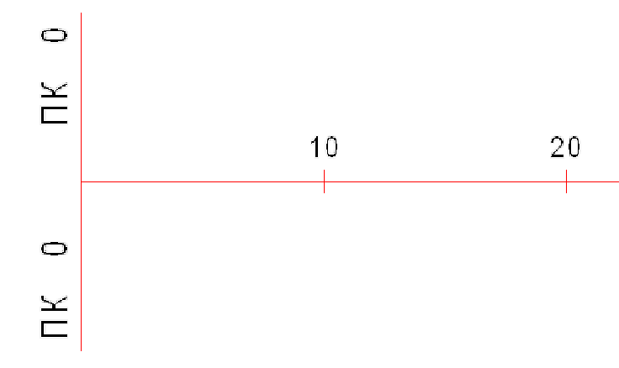 | - | ось объекта
 |  | - | проезжая часть (ПЧ)
 |  | - | тротуары и пешеходные дорожки
 |  | - | озелененные территории
 |  | - | бортовой камень ПЧ
 |  | - | край ПЧ без борта
 |  | - | бортовой камень тротуара
 |  | - | край тротуара без борта
 |  | - | газоны
 | 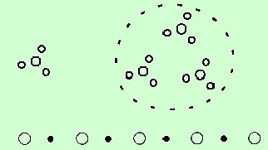 | - | кусты (одиночная, групповая и рядовая посадки).
 | 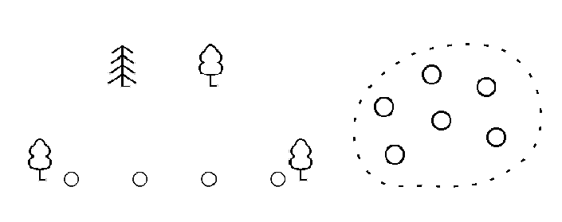 | - | деревья (одиночная, групповая и рядовая посадки).
 | 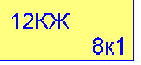 | - | здания
 |  | - | остановки общественного транспорта
 | 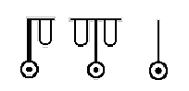 | - | опоры контактных сетей и освещения бетонные
 | 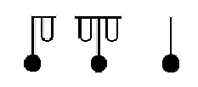 | - | опоры контактных сетей и освещения металлические
 | 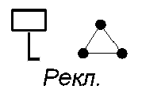 | - | информационные и рекламные щиты
 |  | - | электрические щиты
 |  | - | светофорные устройства
 |  | - | люки смотровых колодцев
 |  | - | решетки водоприемных колодцев
 | 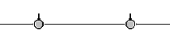 | - | забор металлический выше 1 м.
 | 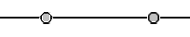 | - | забор металлический ниже 1 м.
 |  | - | забор бетонный или каменный ниже 1 м., парапет
 | 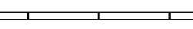 | - | забор бетонный или каменный выше 1 м
 |  | - | скамья
 |  | - | телефон
 |  | - | урна
 |  | - | флагшток
 |  | - | цветочница
 | 1.465  -0.214 | - | высотные отметки относительные (м)

№  п.п. | Примененные  сокращения |  | Значения
 | чет. | - | четная сторона улицы - справа по ходу пикетажа
 | нечет. | - | нечетная сторона улицы - слева по ходу пикетажа
 | ПЧ | - | проезжая часть
 | трот. | - | тротуар
 | МАФ | - | малые архитектурные формы
 | КЖ | - | капитальное жилое здание
 | МН | - | металлическое нежилое здание
 | огр. | - | ограждение
 | а/б | - | асфальтобетон
 | ц/б | - | цементобетон
 | пл. | - | плитка
 | бет. | - | бетон
 | мет. | - | металл
 | ВД | - | водопровод (принадлежность колодцев и коммуникаций)
 | ТС | - | теплосети (принадлежность колодцев и коммуникаций)
 | ЭЛ | - | электросети (принадлежность колодцев и коммуникаций)
 | К | - | канализация (принадлежность колодцев и коммуникаций)
 | Л | - | ливневая (принадлежность колодцев и коммуникаций)
 | Г | - | газ (принадлежность колодцев и коммуникаций)
 | С | - | связь (принадлежность колодцев и коммуникаций)
 | А | - | автобус
 | Тм | - | трамвай
 | Тб | - | троллейбус
 | ТТУ | - | трамвайно-троллейбусное управление
 | рекл. | - | реклама

Сведения об исполнителях

Разделы паспорта | Организация-составитель | Дата | Примечание
План-схема объекта М 1:500 | ЗАО «Панорама».  614066, Пермь,  ул. Баумана, д.24а. | 13.12.2012 г. | 3 листа;  Файл формата VStreets2.
Технический паспорт (текст) | ЗАО «Панорама».  614066, Пермь,  ул. Баумана, д.24а. | 13.12.2012 г. | 31 страница;  Файл формата MS WORD.

